Predavanje:
Slobodan Danko Bosanac
Uvod u elektromagnetsku propulziju
Sažetak:
U okviru predavanja će se obraditi kemijska i elektromagnetska propulzija te efikasnost ovih fenomena u svemirskim putovanjima. Izložit će se tipovi elektromagnetske propulzije i fenomeni ionizacije neutralnih plinova, zadržavanja i povećanje energije plazme kao i stvarnje potiska. Posebna pozornost obratit će se na bitne elemente elektromagnetskog pogona: mehanizme ionizacije, ubrzanje plazme, izlaznu plazmu za potisak, vrste elektromagnetskog pogona i odgovarajuće metode numeričkog modeliranja. Konačno, izložit će se modeliranje izlazne mlaznice za plazmu u svrhu stvarnja potiska.

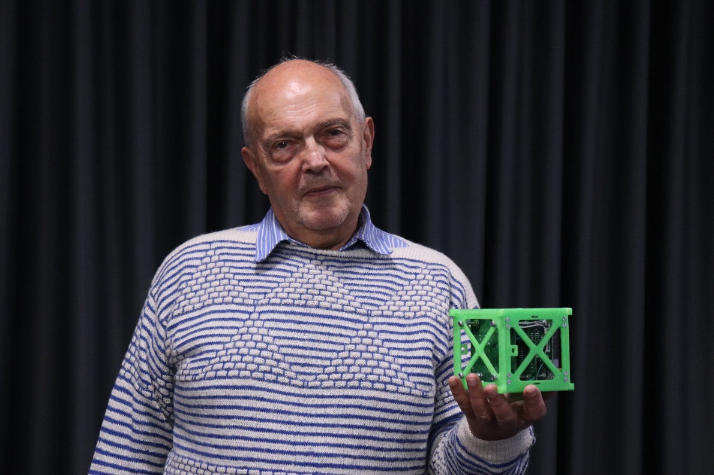

Životopis:

Prof. Bosanac rođen je 1946. u Zagrebu, gdje je 1968. diplomirao teorijsku fiziku na Sveučilištu u Zagrebu. Godine 1969. primio je stipendiju Britanskog vijeća za znanost i istraživanje za istraživanje u molekularnim znanostima na Sveučilištu u Sussexu u Velikoj Britaniji, gdje je 1972. doktorirao. Bosanac je nastavio istraživanje s dvogodišnjom postdoktorskom stipendijom BSRC-a na Sveučilištu u Bristolu u Velikoj Britaniji, a 1974. dobio je istraživačko mjesto na Institutu R. Bošković u Zagrebu u Hrvatskoj, koji je ostao njegova matična institucija. S prestižnom jednogodišnjom stipendijom Lady Davis Fellowship Trusta, Bosanac je istraživao na Hebrejskom sveučilištu u Jeruzalemu u Izraelu probleme dugoživućih stanja i prijenosa energije u atomskim i molekularnim procesima. Nakon tog razdoblja konsolidiranja vlastitog istraživačkog područja, Bosanac je izgradio svoju grupu na Institutu R. Bošković usmjerenu na probleme atomskog i molekularnog prijenosa energije, elektromagnetskih interakcija, astrofizike i osnovnih koncepata kvantne i klasične fizike. Tijekom istraživačke karijere Bosanac je objavio oko 100 radova, četiri knjige, bio je glavni istraživač u nekoliko međunarodnih znanstvenih projekata te se aktivno bavio popularizacijom znanosti objavljivanjem i predavanjima. Bio je gostujući profesor na brojnim sveučilištima: Sveučilište u Rimu „La Sapienza“, Sveučilište na Floridi, Sveučilište u Kaiserslauternu, MPI fur Stromungsforschung u Göttingenu, Sveučilište u Sussexu, Sveučilište Harvard, MIT, Federalno sveučilište Minas Gerais, da spomenemo samo neka. Za svoja istraživanja Bosanac je dobio dvije državne nagrade Republike Hrvatske za znanost, 1997. i 2013. godine. Izvan istraživanja Bosanac je bio aktivan u projektima koji se odnose na promociju znanosti. Godine 1986. pokrenuo je interdisciplinarne konferencije okupljajući znanstvenike iz fizike, kemije, astrofizike i u novije vrijeme molekularne biologije kako bi pregledali i raspravljali o važnim problemima u znanosti i tehnologiji koji imaju zajednički nazivnik. Od tada se konferencije održavaju dvogodišnje pod općim nazivom Brijunske konferencije. Godine 2013. imenovan je voditeljem podružnice Švicarskog svemirskog sustava za Hrvatsku, s općim ciljem osnivanja Svemirskog centra za znanost i tehnologiju u Hrvatskoj, s glavnim ciljem izgradnje svemirske luke. Tvrtka je prestala s radom 2017. godine. Nakon te aktivnosti na projektu svemirske znanosti i tehnologije, Bosanac je pokrenuo ideju o tijelu koje bi bilo središnje za svemirski program u Hrvatskoj. S tim konceptom na umu, 2017. godine osnovano je Jadransko zrakoplovno udruženje, kojem je sada Bosanac predsjednik. Bosanac je bio predsjednik Hrvatskog astronomskog društva od 2008. do 2012. godine.

